HTBLuVA Graz –Gösting  Ibererstraße 15-21  8051 Graz | 

Abteilung für
Elektronik und Technische Informatik
MEHHH

DIPLOMARBEIT
Titel der Arbeit,
kann auch mehrzeilig sein

Ausgeführt im Schuljahr 2025/26 von: Betreut von:
Vorname1 Familienname1 Klasse DI Vorname Nachname
Vorname2 Familienname2 Klasse Dr. DI Vorname Nachname
Vorname3 Familienname3 Klasse

Vorgelegt am tt. Monat jjjj

Inhaltsverzeichnis
Seite
Abbildungsverzeichnis II
Tabellenverzeichnis III
Abkürzungsverzeichnis IV
1 Ziele und Inhalte 4
1.1 Kurzbeschreibung 4
1.2 Abstract 4
2 Projektplanung 5
2.1 Pflichtenheft 5
2.2 Aufgabenteilung 5
3 Projektrealisierung 6
3.1 Hardware Sender 6
3.2 Hardware Empfänger 6
3.2.1 Entwurf der CS-Logik 6
3.3 PC Software für Sender 9
4 Diskussion 10
4.1 Reflexion der Projektrealisierung 10
4.2 Vorschläge für weitere Entwicklungen/Verbesserungen 10
5 Verzeichnisse 11
5.1 Abbildungsverzeichnis 11
5.2 Tabellenverzeichnis 11
6 Anhang 12
6.1 Programmlisting: Besonderer Algorithmus A 12
6.2 Datenblatt: Spezieller Baustein X 13
6.3 Beispielgliederung 14
6.4 Zu Struktur und Inhalt 17
6.4.1 Vorüberlegungen 17
6.4.2 Stil 17
6.4.3 Inhalt 17
6.4.4 Form 17
6.4.5 Nachbereitung 18
6.4.6 Beispiele für Textformulierungen 18
7 Literaturverzeichnis 19

Abkürzungsverzeichnis

µP Mikroprozessor
DA Diplomarbeit
RTC Real Time Clock
SW Software
TKHF Telekommunikation und Hochfrequenztechnik
VHDL Very High Speed Integrated Circuit Hardware Description Language

Ziele und Inhalte

Kurzbeschreibung
Unsere Diplomarbeit ist die Entwicklung der Hardware und Software für unseren Black Mirror. Der Black Mirror ist eine LED-Fläche mit einem Kameramodul, welche die Person in Form eines abstrahierten Spiegelbildes darstellt. Durch das gezielte Ein- und Ausschalten der LEDs entsteht ein visueller Effekt, der dem Prinzip des ASCII-Mirrors ähnelt. Anstatt Zeichen zu verwenden, nutzen wir LED-Matrizen, wodurch eine physische und hardwarebasierte Umsetzung entsteht. Wir haben uns für die Entwicklung des Black Mirrors entschieden, da wir dafür sowohl Software- als auch Hardwareentwicklung umsetzen mussten. Eines unserer wichtigsten Ziele ist es, die LEDs mit so wenig Verzögerung wie möglich anzusteuern, dabei aber dennoch effizient zu arbeiten. Das Herz des Black Mirrors, welches alle Bauteile miteinander verbindet, ist der Raspberry Pi 5. Für das Kameramodul haben wir uns für das Camera Module 3 Wide NoIR entschieden, welches von Raspberry Pi entwickelt wurde.

Abstract
Our diploma thesis is the development of the hardware and software for our Black Mirror. The Black Mirror is an LED surface with a camera module that represents the person in the form of an abstract mirror image. By selectively turning the LEDs on and off, a visual effect is created that resembles the principle of the ASCII mirror. Instead of using characters, we use LED matrices, resulting in a physical and hardware-based implementation. We decided to develop the Black Mirror because it required us to carry out both software and hardware development. One of our most important goals is to control the LEDs with as little delay as possible while still maintaining efficiency. The heart of the Black Mirror, which connects all components, is the Raspberry Pi 5. For the camera module, we chose the Camera Module 3 Wide NoIR, which was developed by Raspberry Pi.

Projektplanung

Pflichtenheft
Das Pflichtenheft enthält die Anforderungen an das Ergebnis.
Es umfasst
- die Funktionsbeschreibung (wenn möglich Blockschaltbilder, Flussdiagramme, Diagramme, ... verwenden)
- Umfang des Projektes (Gehäuse?, Kabel?, Software?, Hardware?, Dokumentation?, theoretische Arbeit?, ...)
- technische Daten (Anforderungen an Stromaufnahme, Festigkeit, Kompatibilität, Schnittstellen, Temperaturbereich, Geschwindigkeit, Reichweite, ...)

Aufgabenteilung
Hier soll klar herauskommen, wer welchen Aufgabenbereich der Gesamtarbeit übernommen und erledigt hat und wie die verschiedenen Teile zusammen das Gesamtergebnis bilden.
Franz jagt im komplett verwahrlosten Taxi quer durch Bayern. Franz jagt im komplett verwahrlosten Taxi quer durch Bayern. Franz jagt im komplett verwahrlosten Taxi quer durch Bayern. Franz jagt im komplett verwahrlosten Taxi quer durch Bayern. Franz jagt im komplett verwahrlosten Taxi quer durch Bayern. Franz jagt im komplett verwahrlosten Taxi quer durch Bayern

Projektrealisierung

Kameramodul
Das Kameramodul ist ein wichtiger Bestandpunkt des Black Mirrors. Das Modul ist zuständig für Aufnahme der Person in Echtzeit. Da Das Modul einen 22-Pin Anschluss hat und der Raspberry Pi 5 nur 15-Pin Anschlüsse hat, musste ein spezielles Kabel der die Anschlüsse von 22 Pins auf 15 Pins verringert. Wir haben dieses Kamera Modul ausgewählt, da dieses Modul größere Winkel aufnehmen kann und durch den NoIR-Filter werden die Personen in einem Lila-Ton aufgezeichnet.

Bild:

Raspberry Pi 5
Das Herz des Projekts ist der Raspberry Pi 5. Es verbindet die restlichen Module miteinander und die ganze Software läuft über ihn. Er steuert die Led-Matrizen mit einem kleinen Schieberegister. Er beinhaltet die Software für die Personenerkennung und die Darstellung auf den Led-Matrizen. Das Netzteil ist ein Netzteil von Raspberry mit 5V und 5A, welches der Raspberry auch benötigt. Um den Raspberry an einem Monitor anzuschließen, musste ein HDMI-Mini auf HDMI Kabel gekauft werden.
Bild:

LED-Matrix
Die LEDs zeigen das abstrahierte Spiegelbild der Person dar. Es werden LED-Matrizen verwendet die jeweils auf einer Platine, auf welcher 4 LED-Matrizen miteinander verbunden werden. Es werden insgesamt 36 dieser Module verwendet, d.h. es sind insgesamt 144 LED-Matrizen. Die LED-Matrizen sind blaufarbig.
Bild:

Case
Bild:

Code Personenerkennung

Erster Versuch
Die Idee für die Personenerkennung war anfänglich nur auf Bewegung und Kantenerkennung zu achten und am Anfang des Codes wurde ein KNNBackground Subtractor verwendet, der dann die Unterscheidung zwischen Person und Hintergrund machen soll. Dazu wurden Algorithmen wie Erode und Dilate oder Morphologie verwendet um das Bild dann auf schwarz-weiß zu bekommen. Das haben wir für den Black Mirror nicht verwendet, da wir gegen Ende gemerkt haben das durch die Algorithmen viel Rauschen oder Falsche Kantenerkennung, nicht komplettes Ausfüllen der Person und Bewegungserkennung passierten. Im Endeffekt gab es die Möglichkeit den Code mit einer genauen Personenerkennung und eine volle Füllung zu machen, jedoch mit viel Rauschen, Delay und einem ordentlichen Geist Effekt haben.

KV-Diagramme

CS für das E²
BA=  C= | 00  -A | 10  -A | 11  A | 01  A
0 -C | 0 | 2 | 3 | 1
1 C | 4 | 6 | 7 | 5
 | -B | B | B | -B
Tabelle 3-1: KV-Diagramm für CS des E²PROMs

CS für den Tastaturdekoder
BA=  C= | 00  -A | 10  -A | 11  A | 01  A
0 -C | 0 | 2 | 3 | 1
1 C | 4 | 6 | 7 | 5
 | -B | B | B | -B
Tabelle 3-2: KV-Diagramm für das CS des Tastaturdekoders

Zusammenfassung der CS-Logik

Baustein | CS-Leitung | CS-Logik
E²PROM | CS0 | A15A14 (A13A12)
Tastaturdekoder | CS1 | A15A14(A13A12)
Tabelle 3-3: CS-Leitungen für die Peripheriegeräte und Speicher

Bezeichnung | Bemerkung | Wert | Kosten
R1 | Widerstand für Strommessung | 1 Ω / 1 W | € 0,10
Q1 | Leistungstransistor | 2N3055 | € 2,24
U2 | Toller IC | LM0815 | € 252,00
Tabelle 3-4: Bauteilübersicht

PC Software für Sender
Franz jagt im komplett verwahrlosten Taxi quer durch Bayern. Franz jagt im komplett verwahrlosten Taxi quer durch Bayern. Franz jagt im komplett verwahrlosten Taxi quer durch Bayern. Franz jagt im komplett verwahrlosten Taxi quer durch Bayern. Franz jagt im komplett verwahrlosten Taxi quer durch Bayern. Franz jagt im komplett verwahrlosten Taxi quer durch Bayern
Franz jagt im komplett verwahrlosten Taxi quer durch Bayern. Franz jagt im komplett verwahrlosten Taxi quer durch Bayern. Franz jagt im komplett verwahrlosten Taxi quer durch Bayern. Franz jagt im komplett verwahrlosten Taxi quer durch Bayern. Franz jagt im komplett verwahrlosten Taxi quer durch Bayern. Franz jagt im komplett verwahrlosten Taxi quer durch Bayern
Franz jagt im komplett verwahrlosten Taxi quer durch Bayern. Franz jagt im komplettverwahrlosten Taxi quer durch Bayern. Franz jagt im komplett verwahrlosten Taxi quer durch Bayern. Franz jagt im komplett verwahrlosten Taxi quer durch Bayern. Franz jagt im komplett verwahrlosten Taxi quer durch Bayern. Franz jagt im komplett verwahrlosten Taxi quer durch Bayern

Diskussion

Reflexion der Projektrealisierung
Franz jagt im komplett verwahrlosten Taxi quer durch Bayern. Franz jagt im komplett verwahrlosten Taxi quer durch Bayern. Franz jagt im komplett verwahrlosten Taxi quer durch Bayern. Franz jagt im komplett verwahrlosten Taxi quer durch Bayern. Franz jagt im komplett verwahrlosten Taxi quer durch Bayern. Franz jagt im komplett verwahrlosten Taxi quer durch Bayern

Vorschläge für weitere Entwicklungen/Verbesserungen
Franz jagt im komplett verwahrlosten Taxi quer durch Bayern. Franz jagt im komplett verwahrlosten Taxi quer durch Bayern. Franz jagt im komplett verwahrlosten Taxi quer durch Bayern. Franz jagt im komplett verwahrlosten Taxi quer durch Bayern. Franz jagt im komplett verwahrlosten Taxi quer durch Bayern. Franz jagt im komplett verwahrlosten Taxi quer durch Bayern
Franz jagt im komplett verwahrlosten Taxi quer durch Bayern. Franz jagt im komplett verwahrlosten Taxi quer durch Bayern. Franz jagt im komplett verwahrlosten Taxi quer durch Bayern. Franz jagt im komplett verwahrlosten Taxi quer durch Bayern. Franz jagt im komplett verwahrlosten Taxi quer durch Bayern. Franz jagt im komplett verwahrlosten Taxi quer durch Bayern

Verzeichnisse

Abbildungsverzeichnis
Seite
Abbildung 1-1: Verzweifelte Maßnahme. Wichtig dabei: Schutzbrille verwenden. 3

Tabellenverzeichnis
Seite
Tabelle 3-1: KV-Diagramm für CS des E²PROMs 3
Tabelle 3-2: KV-Diagramm für das CS des Tastaturdekoders 3
Tabelle 3-3: CS-Leitungen für die Peripheriegeräte und Speicher 3
Tabelle 3-4: Bauteilübersicht 3

Anhang

Programmlisting: Besonderer Algorithmus A

Datenblatt: Spezieller Baustein X

Beispielgliederung
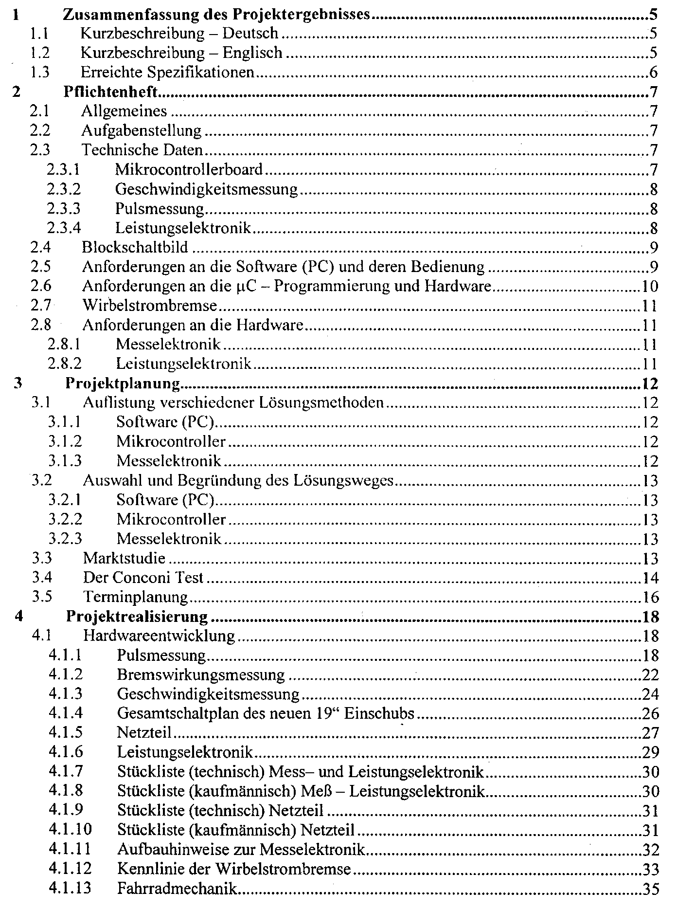
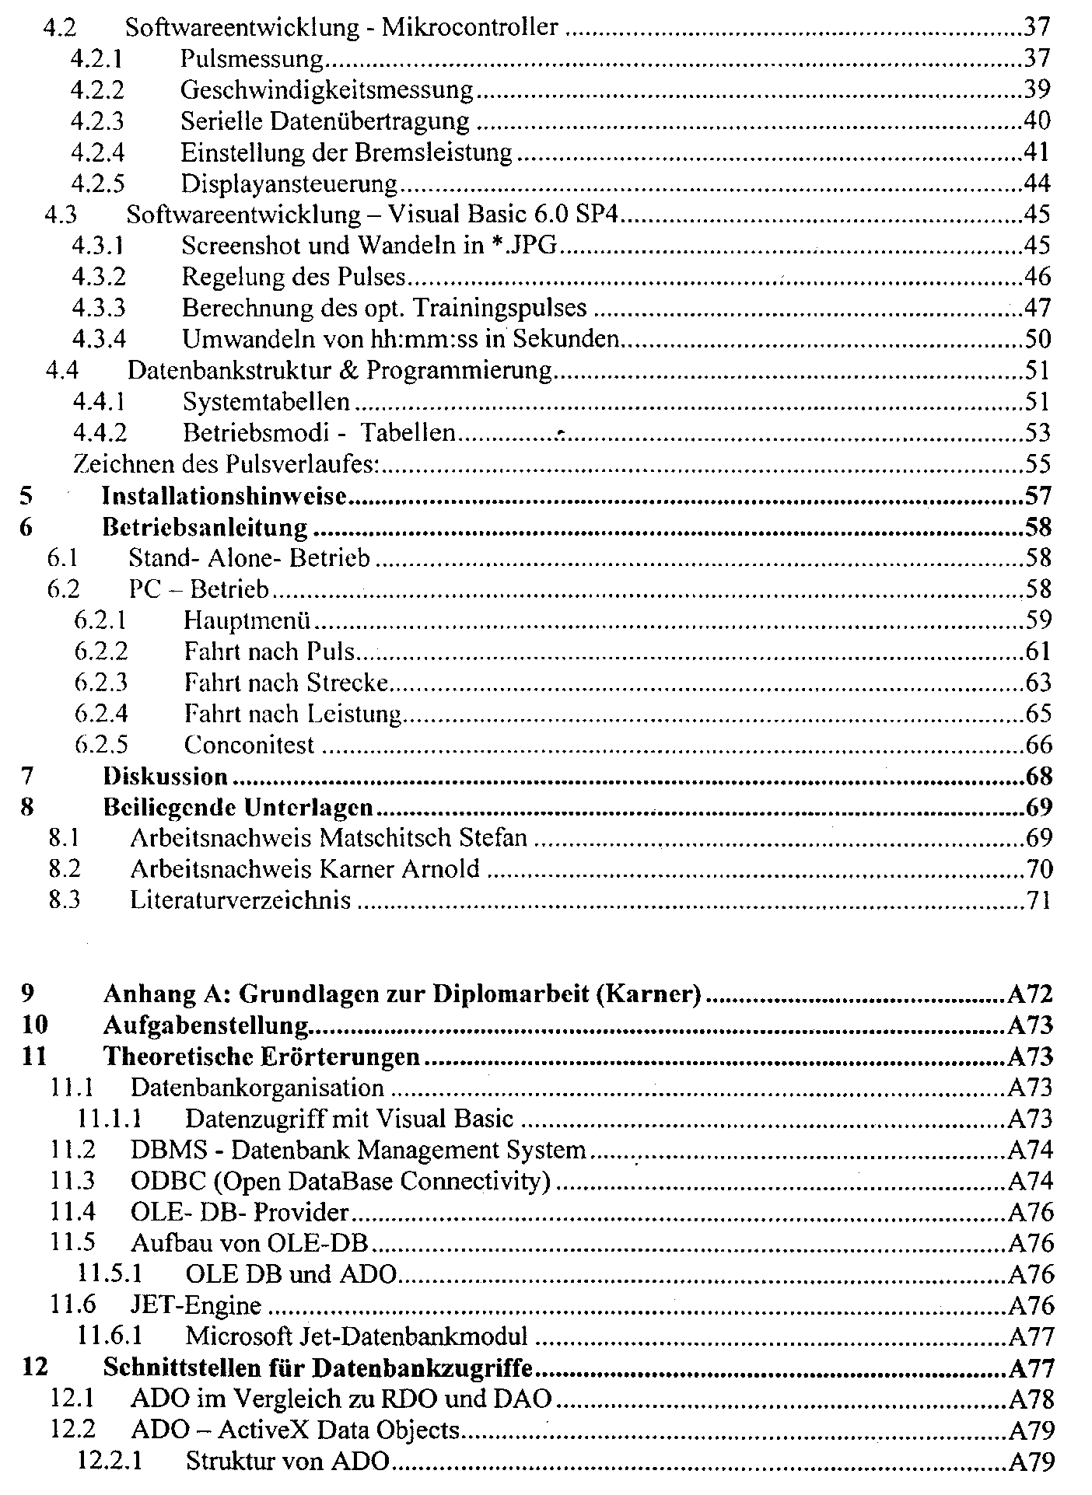
Beispielgliederung Fortsetzung
Beispielgliederung Fortsetzung
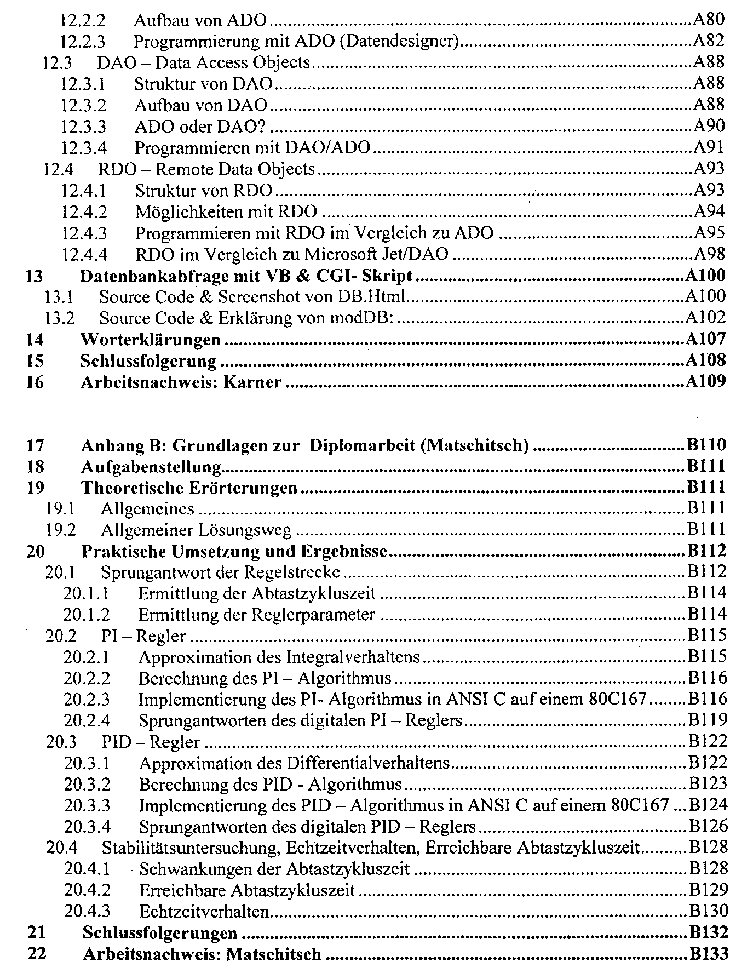

Zu Struktur und Inhalt

Vorüberlegungen
- Mache dir das Ziel, den inhaltlichen Zweck der schriftlichen Arbeit klar.
- Arbeite mehrere Diplomarbeiten deiner Vorgänger kritisch durch und hole dir Anregungen für deine eigene Arbeit.
- Überlege dir vor dem Schreiben die Struktur des Dokuments
(welche Kapitel, Überschriften, ... werden vorkommen).
- Stelle dein Dokument als Überschriftengerüst zusammen (Ansicht Gliederung).
- Achte auf eine logische Abfolge und einen guten Aufbau der Kapitel.

Stil
- Halte die Sätze kurz, vermeide verschachtelte Sätze.
- Schreibe vollständige Sätze.
- Vermeide die Ich-Form und vermeide passive Formulierungen.
- Verwende Tabellen und Gliederungen für Aufzählungen.
- Verwende Bilder, Blockdiagramme, Skizzen, Flussdiagramme, Ablaufdiagramme, … um einen Sachverhalt verständlicher zu machen.
- Beziehe Stellung und schreibe klare Fakten.
- Halte englisch- und deutschsprachige Ausdrücke getrennt.
- Vermeide Abkürzungsorgien.

Inhalt
- Verwende aussagekräftige und kurze Überschriftentexte.
- Verwende Bilder, Blockschaltbilder, Diagramme, Flussdiagramme, Schaltungen, ... als Hilfe für den Leser um Sachverhalte und Abläufe zu erklären.
- Achte auf den logischen Aufbau innerhalb der Kapitel.
- Drücke dich einfach und verständlich aus – erkläre Fachbegriffe.

Form
- Verwende im gesamten Dokument eine einheitliche Form.
- Formatiere den Text ausschließlich mit Hilfe der Formatvorlagen.

Nachbereitung
- Lasse deine Kollegen die Diplomarbeit vor dem Abgeben zur Korrektur lesen.

Beispiele für Textformulierungen
Es besteht die Möglichkeit, Daten über das Internet abrufen zu können.
Die Daten können über das Internet abgerufen werden.
Die Software dient zur Visualisierung des Streckenverlaufs.
Die Software visualisiert den Streckenverlauf.
Prinzipiell wurden die Anforderungen des Projektes erfüllt. Es gäbe zwei Punkte in denen ...
Die Anforderungen an das Projektergebnis wurden bis auf zwei Punkte voll erfüllt.
Als nächstes habe ich auf der Platine die vorgesehenen Punkte mit einem Oszilloskop überprüft, um festzustellen, ob die Spannung den gewünschten Verlauf hat. Der Verlauf passte.
Die Spannungen wurden an den vorgesehenen Punkten auf der Platine mit dem Oszilloskop überprüft. Die Signalformen entsprachen dem erforderlichen Verlauf.
9.1 Schluss
9.1 Zusammenfassung der Diplomarbeitsergebnisse
Hier erkennt man schon, dass das NF-Signal noch verstärkt wird, dann vom Modulator moduliert wird und bevor ...
Das NF-Signal wird verstärkt und dem Modulator zugeführt. Das so verstärkte und modulierte Signal wird ...
Das Headset besteht aus Mikrophon, NF-Verstärker, Modulator, HF-Verstärker und Antenne.
Das Headset besteht aus
- Mikrophon,
- NF-Verstärker,
- Modulator,
- HF-Verstärker und
- Antenne
Wir verwendeten einen High-Frequency-Verstärker.
Wir verwendeten einen Hochfrequenzverstärker (High-Frequency-Amplifier).
Die SW wurde in VB realisiert.
Die Software wurde in VisualBasic realisiert.

Literaturverzeichnis
Hier wird verwendete Literatur angegeben, z.B.:
- Bücher, in denen nachgeschlagen wurde
- Artikel aus Zeitschriften
- Informationen aus Datenblättern oder Datenbüchern
- Schaltungsbeispiele aus Datenbüchern
- Information von Internetseiten
- Normen
- Skripten von Lehrern, Unterrichtsinhalte, Lehrbücher
- Diplomarbeiten
- Veröffentlichte Firmenunterlagen
- Filme, Videosequenzen, Radiosendungen
- ...

- Schwickert, A. C.: Richtlinien_Wiss_Arbeiten.pdf, Online im Internet:
http://wi.uni-giessen.de/gi/dl/det/Schwickert/1008/, 15. 02. 2002.
- Außerlechner, Thomas; Regvar, Christian: Bike – Headset, Diplomarbeit,
HTBL-Klagenfurt, Abteilung Elektronik, 2001, S. 1ff.
- Störig, Hans Joachim: Kleine Weltgeschichte der Philosophie, Frankfurt am Main,
Fischer Taschenbuch Verlag GmbH, Februar 1987
- Beck, Josef: Vorbild Gehirn, Neuronale Netze in der Anwendung, Chip, Nr. 7, 1993, Seite 26. Würzburg, Vogel Verlag

Ich versichere,
dass ich die vorliegende Diplomarbeit selbstständig und ohne fremde Hilfe verfasst habe. Diese Diplomarbeit wurde ohne Benutzung anderer als der angegebenen Quellen und Hilfsmittel angefertigt habe. Inhalte, die wörtlich oder sinngemäß aus Veröffentlichungen oder anderen Quellen entnommen wurden, sind als solche kenntlich gemacht.
Die Arbeit wurde in gleicher oder ähnlicher Form noch nicht veröffentlicht und ist noch keiner Prüfungsbehörde vorgelegt worden.

Graz, am

Graz, am

Graz, am

